# 界面样式调研

Z：朱涵

C：陈正祎

T：童子涵

1.你期待的游戏模式是横屏还是竖屏？

A)横屏

B)竖屏

Z：竖屏

C：如果是竖屏看到的视野会比较窄，横屏比较宽，喜欢宽一点。

T：竖屏好一点，竖屏比较有气氛

2.你期待的主界面按钮布置：

A)像部落冲突一样,游戏开始、邮箱、角色、商城等等按钮布置在最下方

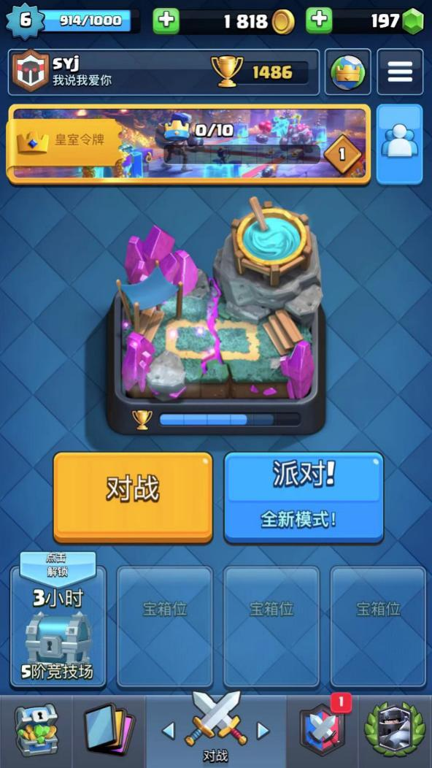

B)像天天爱消除一样，各种按钮独立成块，分布在屏幕各处

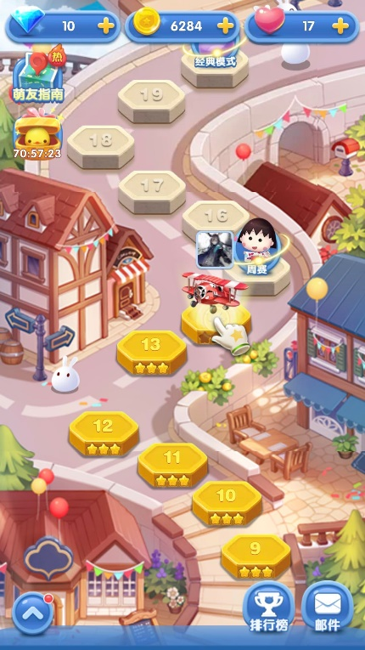

C)如下图一样整齐排列

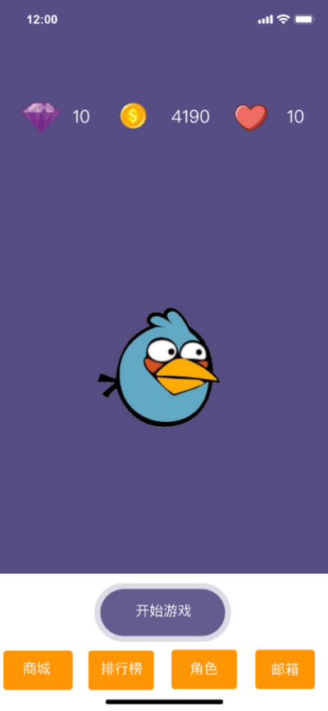

Z：偏向于天天爱消除，看上去比较灵动

C：喜欢部落冲突这样的

T：喜欢像部落冲突一样的，比较整齐

3.我期待的商城样式：

A)像决战平安京一样，角色，皮肤等按类别呈现在最下方，中间显示各个不同的角色和皮肤的购买情况

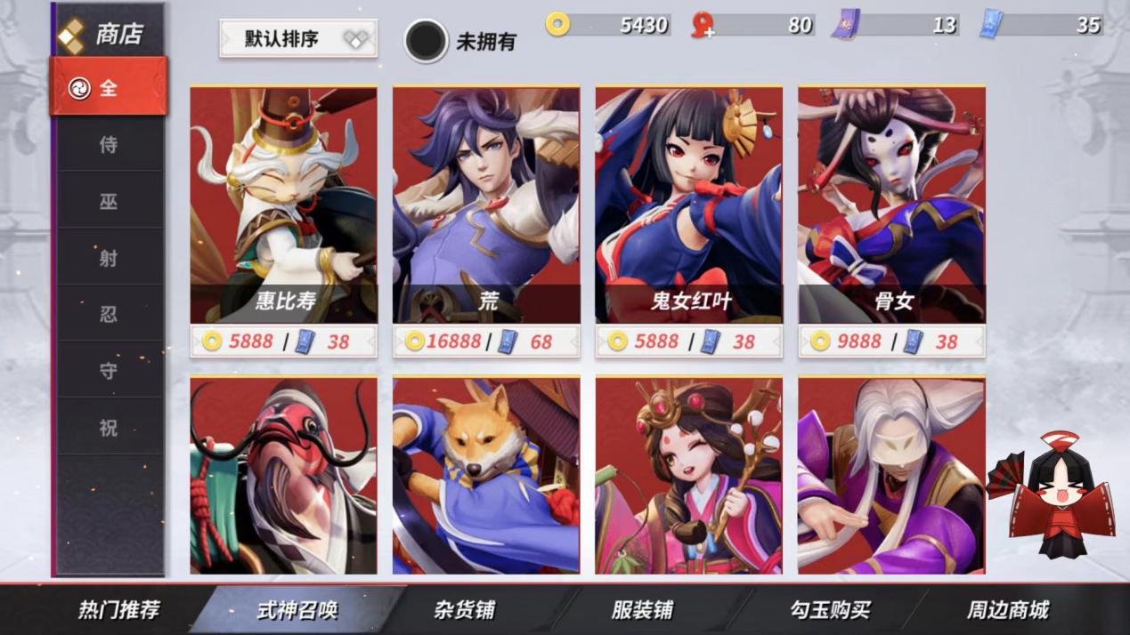

B)像荒野乱斗一样长条显示，各个类别不规则拼接，每天能购买的角色和皮肤随机出现，没有常驻的角色和皮肤

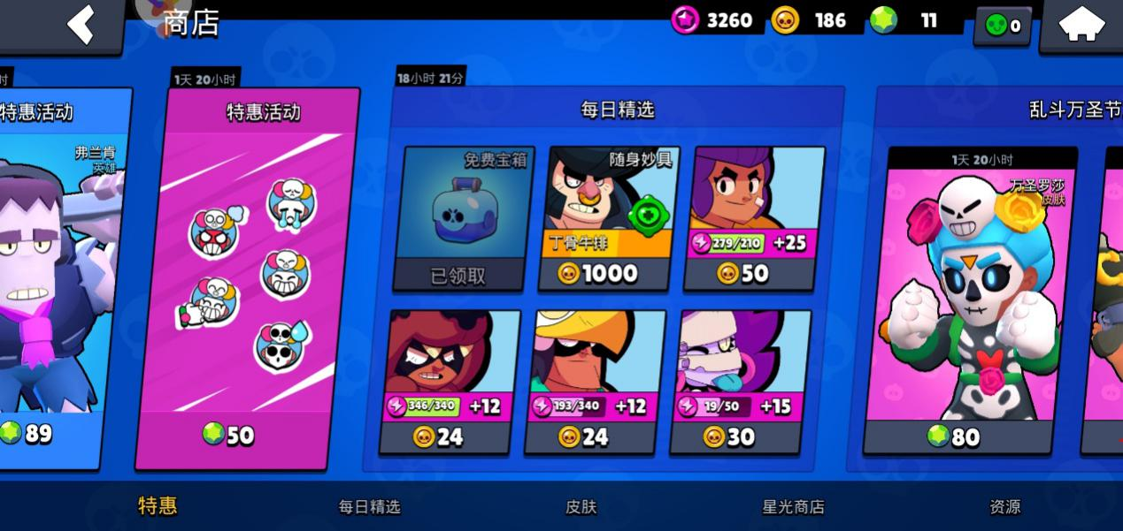

Z：决战平安京

C：荒野乱斗商城东西挺少的，如果东西少的话可以像荒野乱斗这样，如果商城东西多，像决战平安京这样比较好。

D：决战平安京一样的，游戏里的商品可以随便挑，像荒野乱斗还要等刷新，太麻烦了

4) 你期待的角色界面设计是如何的？

参考图片

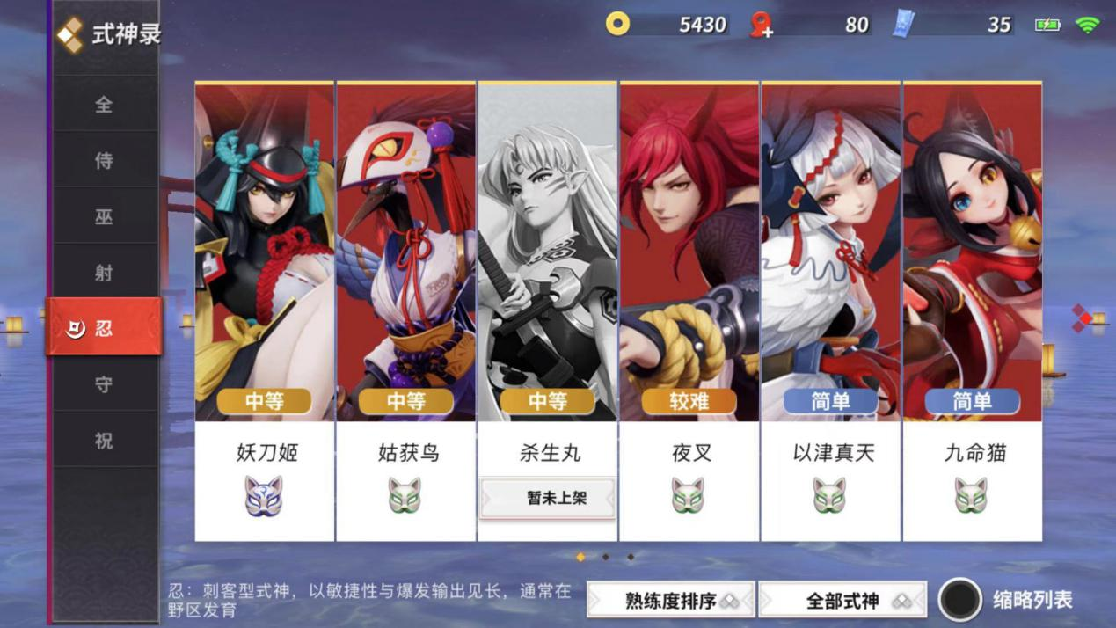

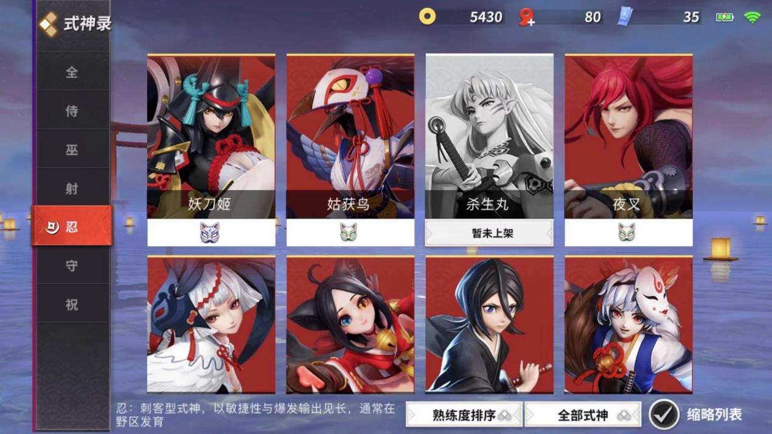

Z：图1比较好

C：如果角色立绘比较精美，倾向于上面这种，可以看得更多一些

T：图二比较好，可以看见的比较多一些

5)你期待的角色应该有哪些技能

Z：首先，这鸟得会冲刺，冲的时候得是无敌，可以把水管撞坏，撞坏有加分；抵一条命的护盾；有摧毁地形的攻击措施

C：想要无敌可以自动寻路，这样看上去比较酷炫。

T：想爆炸一类的技能和复活

6）在游戏界面，你认为技能应该摆放在哪个位置，会让你觉得更好点击？

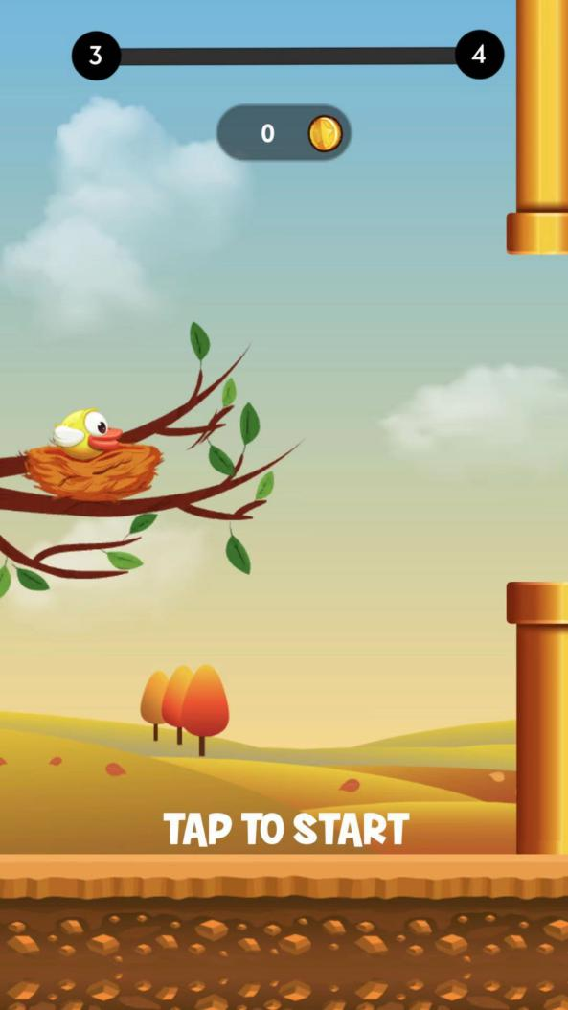

Z：TAP TO START下面这块黑地，既不影响看障碍物的位置，而且大拇指方便点击。

C：一般来说玩手机，大拇指在TAP TO START这个位置，所以放在这个位置比较好。

T：按钮放在正下方，TAP TO START方便按一点